**1.**

$$x\left[n\right]=\left[0, 1, 1, 2, 1, 2, 1, 0, 1, 2, 2, 1, 0, 1, 1, 0\right]$$

Co-Occurrence Matrices:

$$15×P_{1}=\left[\begin{matrix}0 & 3 & 0 \\ 3 & 2 & 3 \\ 0 & 3 & 1\end{matrix}\right], 14×P_{2}=\left[\begin{matrix}0 & 2 & 1 \\ 1 & 4 & 2 \\ 2 & 1 & 1\end{matrix}\right], 13×P_{3}=\left[\begin{matrix}1 & 0 & 2 \\ 1 & 3 & 2 \\ 1 & 3 & 0\end{matrix}\right]$$

Energy:

$${T_{a}}_{P_{1}}=0+9+0+9+4+9+0+9+1=39$$

$${T_{a}}_{P_{2}}=0+4+1+1+16+4+4+1+1=32$$

$${T_{a}}_{P_{3}}=1+0+4+1+9+4+1+9+0=29$$

***2.***

*در این سوال، با استفاده از پایتون و کتابخانه های آن، تابع* KDE *را برای دیتا های زیر یافته و آن را رسم می کنیم.*

$$\left[\left(X, Y\right)\right]= \left[\left(1, 1.02\right), \left(1.02, 2.009\right), \left(2, 3.001\right), \left(2, 3\right), \left(3, 3.01\right), \left(4.2, 4.5\right)\right]$$

*برای یافتن تابع KDE از کرنل گوسی و از فرمول زیر استفاده می کنیم.*

$$f\left(x\right)= \frac{1}{\sqrt{2π}δn}\sum_{k=1}^{n}{exp\left(\frac{-1}{2}{\left(\frac{x- μ_{k}}{δ}\right)}^{2}\right)}$$

***توضیحات کد محاسبه تابع* KDE *و رسم آن***

from matplotlib import pyplot as plt   
import numpy as np  
import math

*برای حل این تمرین از کتابخانه* matplotlib *برای رسم نمودار* KDE، *از کتابخانه* numpy *برای محاسبات و از کتابخانه* math *برای محاسبات ریاضی(رادیکال و عدد پی) استفاده می کنیم.*

x = np.array([1, 1.02, 2, 2, 3, 4.2])  
y = np.array([1.02, 2.009, 3.001, 3, 3.01, 4.5])

*ابتدا مقادیر داده شده را در آرایه های* x *و* y *ذخیره می کنیم.*

def calculate_KDE(arr):

*سپس تابع را می سازیم که یک آرایه را به عنوان ورودی دریافت می کند و در انتها* x *و* y *را به این تابع می دهیم تا مقادیر محاسبه شده توسط تابع* KDE *را دریافت کنیم.*

# Calculate Average  
average = 0  
for i in range(n):  
 average += arr[i]  
average /= 6

# Calculate Standard Deviation  
standard_deviation = 0  
for i in range(n):  
 standard_deviation += pow(arr[i] - average, 2)  
standard_deviation /= 6  
standard_deviation = math.sqrt(standard_deviation)

*در ادامه میانگین و انحراف معیار را محاسبه می کنیم.*

# Calculate Function  
calculated = np.array([])  
  
pre = 1 / (math.sqrt(2 * math.pi) * standard_deviation * n)  
  
for i in np.arange(-1, 5, 0.1):  
 exp_val = 0  
 for k in range(n):  
 k_average = 0  
 for j in range(k +1):  
 k_average += arr[j]  
 k_average /= (k + 1)  
  
 exp_val += (np.exp((-1/2) * pow((i - k_average) / standard_deviation, 2)))  
 value = pre * exp_val  
 calculated = np.append(calculated, value)

*سپس تابع را با استفاده از فرمولی که در ابتدا بیان شد، محاسبه می کنیم.*

# Draw X Plot  
x_plot_value = calculate_KDE(x)  
plot3 = plt.figure(3)  
plot3.suptitle('Calculated X Plot')  
plt.plot(x_plot_value, color="red")  
  
# Draw Y Plot  
y_plot_value = calculate_KDE(y)  
plot4 = plt.figure(4)  
plot4.suptitle('Calculated Y Plot')  
plt.plot(y_plot_value, color="green")

*در نهایت تابع* KDE *را برای* x *و* y *رسم می کنیم.*

***نتیجه محاسبه تابع* KDE *و رسم آن***

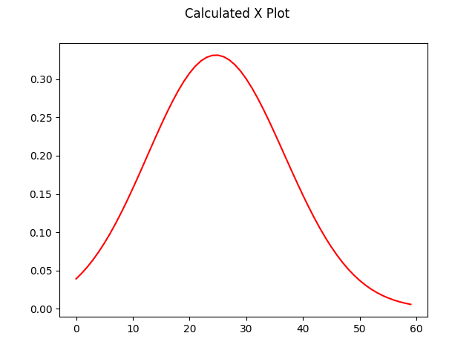

*رسم تابع* KDE *برای مقادیر* x

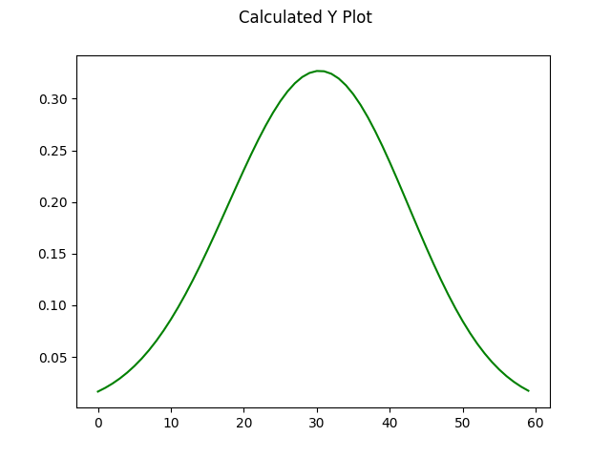

*رسم تابع* KDE *برای مقادیر* y

***توضیحات کد رسم* KDE *با استفاده از کتابخانه* Seaborn**

*برای مقایسه توابع رسم شده، همین مقادیر را با استفاده از کتابخانه آماده* Seaborn *رسم می کنیم.*

import seaborn as sns

*ابتدا این کتابخانه را* import *می کنیم.*

plot1 = plt.figure(1)  
plot1.suptitle('Seaborn X Plot')  
sns.kdeplot(x, color="red")  
  
plot2 = plt.figure(2)  
plot2.suptitle('Seaborn Y Plot')  
sns.kdeplot(y, color="green")

*سپس با استفاده از تابع* kdeplot *مقادیر* x *و* y *را رسم می کنیم.*

***نتیجه رسم* KDE *با استفاده از کتابخانه* Seaborn**

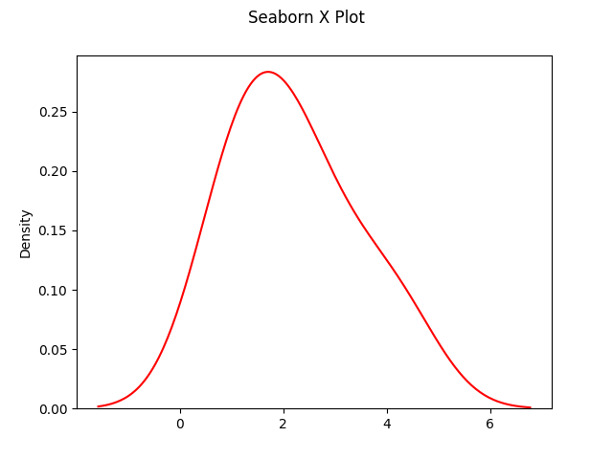

*رسم تابع* KDE *برای مقادیر* x *توسط کتابخانه* Seaborn

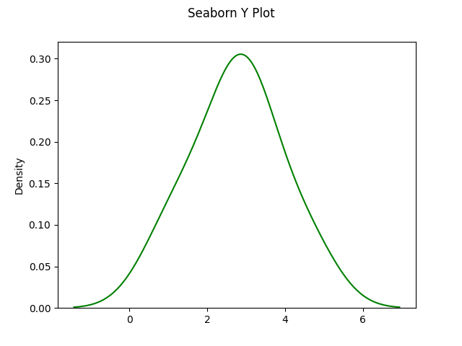

*رسم تابع* KDE *برای مقادیر* y *توسط کتابخانه* Seaborn

*پلات های رسم شده توسط تابع آماده، شباهت زیادی به پلات های محاسبه شده توسط فرمول دارد.*

***3.***

*در این سوال، با استفاده از پایتون و کتابخانه های آن، هیستوگرام تصویر خود را رسم کرده و با استفاده از آستانه محاسبه شده، تصویر را بازسازی می کنیم.*

***توضیحات کد محاسبه هیستوگرام***

from skimage import io, img_as_ubyte  
import numpy as np  
from matplotlib import pyplot as plt

*برای حل این تمرین از کتابخانه* skimage  *برای خواندن عکس، از* numpy *برای محاسبات و از کتابخانه* matplotlib *برای رسم نمودار هیستوگرام استفاده می کنیم.*

# Read Image as Colored and Gray  
image_colored = img_as_ubyte(io.imread("KimiaMahdinejad.jpg", as_gray=False))  
image_gray = img_as_ubyte(io.imread("KimiaMahdinejad.jpg", as_gray=True))

*ابتدا تصویر را به دو صورت رنگی و سیاه و سفید می خوانیم.*

scales_colored = np.zeros(256)  
  
scales_gray = np.zeros(256)

*سپس دو آرایه به تعداد 255 خانه برای ذخیره فراوانی هر کدام از اعداد می سازیم.*

# Calculate Colored Image Histogram  
for i in range(len(image_colored)):  
 for j in range(len(image_colored[0])):  
 for k in range(len(image_colored[0][0])):  
 scales_colored[image_colored[i][j][k]] += 1

# Calculate Gray Image Histogram  
for i in range(len(image_gray)):  
 for j in range(len(image_gray[0])):  
 scales_gray[image_gray[i][j]] += 1

*با استفاده از حلقه های تو در تو، فراوانی هر کدام از مقادیر را در آرایه های ساخته شده ذخیره می کنیم.*

# Draw Colored Image Histogram  
plot1 = plt.figure(1)  
plot1.suptitle('Colored Image Histogram')  
plt.plot(scales_colored)

# Draw Gray Image Histogram  
plot2 = plt.figure(2)  
plot2.suptitle('Gray Image Histogram')  
plt.plot(scales_gray)

*سپس مقادیر ذخیره شده در آرایه ها را که همان مقادیر فراوانی است را پلات می کنیم.*

***نتیجه محاسبه هیستوگرام***

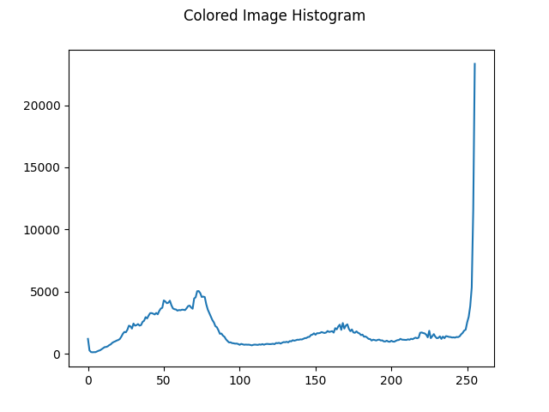

*نمودار هیستوگرام رسم شده برای عکس رنگی*

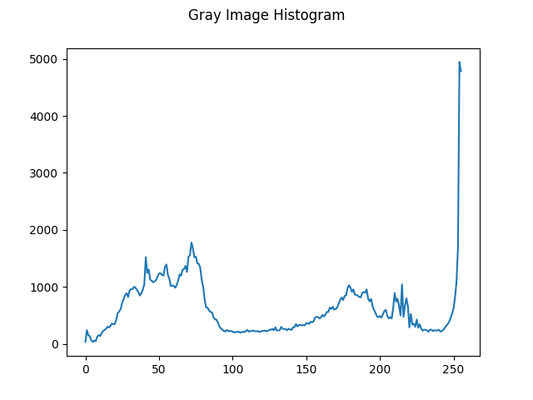

*نمودار رسم شده برای عکس سیاه و سفید*

***توضیحات کد بازسازی تصویر با آستانه مناسب***

# Calculate Colored Image Threshold  
max_val_colored = 0  
for i in range(256):  
 if scales_colored[i] > scales_colored[max_val_colored]:  
 max_val_colored = i

# Calculate Gray Image Threshold  
max_val_gray = 0  
for i in range(256):  
 if scales_gray[i] > scales_gray[max_val_gray]:  
 max_val_gray = i

*با محاسبه مقدار ماکسیمم ذخیره شده در آرایه ها، آستانه هر کدام از تصاویر رنگی و سیاه و سفید را محاسبه می کنیم.*

# Rebuild Colored Image With Threshold  
new_image_colored = image_colored  
  
for i in range(len(image_colored)):  
 for j in range(len(image_colored[0])):  
 for k in range(len(image_colored[0][0])):  
 if new_image_colored[i][j][k] >= threshold_colored:  
 new_image_colored[i][j][k] = 0

# Rebuild Gray Image With Threshold  
new_image_gray = image_gray  
  
for i in range(len(image_gray)):  
 for j in range(len(image_gray[0])):  
 if new_image_gray[i][j] > threshold_gray:  
 new_image_gray[i][j] = 0

*سپس در قسمت هایی که از آستانه مقدار بیشتری دارند را صفر می کنیم.*

# Save Colored Image With Threshold  
io.imsave("KimiaMahdinejad_removed_noise_colored.jpg", new_image_colored.astype(np.uint8))

# Save Gray Image With Threshold  
io.imsave("KimiaMahdinejad_removed_noise_gray.jpg", new_image_gray.astype(np.uint8))

*نتیجه را در قالب دو تصویر ذخیره می کنیم.*

***نتیجه بازسازی تصویر با آستانه مناسب***



*تصویر اصلی*



*تصویر رنگی با آستانه 255*



*تصویر سیاه و سفید با آستانه 254*